Отчёт по лабораторной работе №6
Управление процессами
Шаханеоядж Хаоладар
Содержание

1 Цель работы
Получить навыки управления процессами операционной системы.

2 Выполнение

3 Выполнение

3.1 Управление заданиями
- Для начала работы были получены полномочия администратора с помощью команды su -.
- Далее запущены процессы:
  - sleep 3600 & — задание 1 (ожидание в течение часа в фоновом режиме);
  - dd if=/dev/zero of=/dev/null & — задание 2 (копирование потока нулей в /dev/null в фоне);
  - sleep 7200 — задание 3 (ожидание 2 часа в режиме переднего плана).
- Поскольку третья команда была запущена без &, оболочка была заблокирована. С помощью комбинации Ctrl+Z процесс был остановлен (статус Stopped).
- Для просмотра списка заданий выполнена команда jobs, отобразившая три задания: два выполнялись в фоновом режиме, одно находилось в состоянии Stopped.
- Задание 3 было переведено в фоновый режим командой bg 3. Повторная проверка через jobs показала, что все процессы находятся в состоянии Running.
- 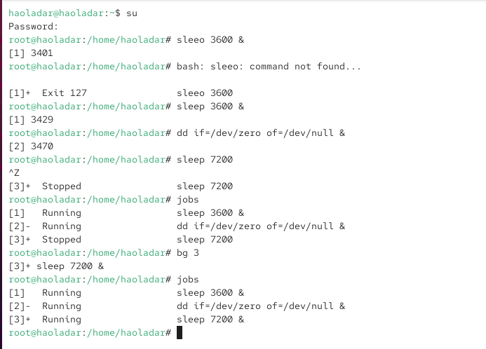
- Рис. 1: Продолжение выполнения job в фоне
- Для возврата задания 1 на передний план применена команда fg 1. Процесс был прерван комбинацией Ctrl+C. Аналогичным образом завершены задания 2 и 3.
- 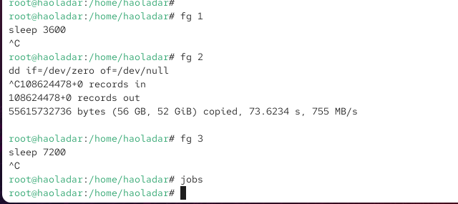
- Рис. 2: Перевод процессов на передний план и завершение
- В отдельном терминале под пользователем была запущена команда:
dd if=/dev/zero of=/dev/null &
Процесс успешно стартовал и продолжил выполнение в фоне.
- 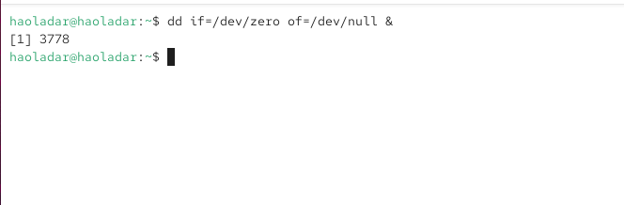
- Рис. 3: Фоновый процесс в другом терминале
- После закрытия терминала команда top показала, что процесс dd всё ещё работает от имени пользователя.
- 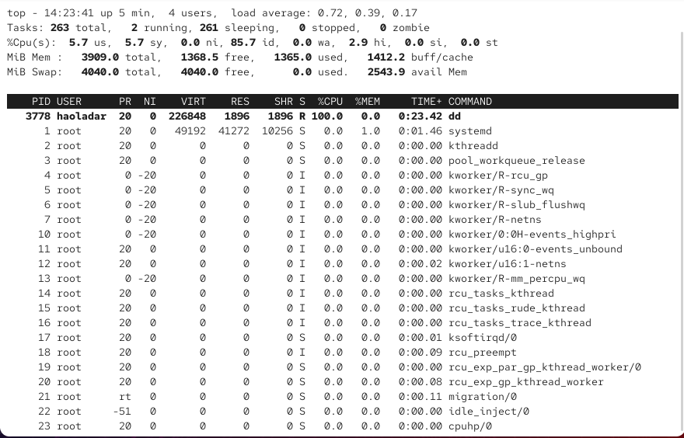
- Рис. 4: Просмотр процессов через top
- Для завершения работы процесса в top была использована команда k. После подтверждения PID процесс был завершён.
- 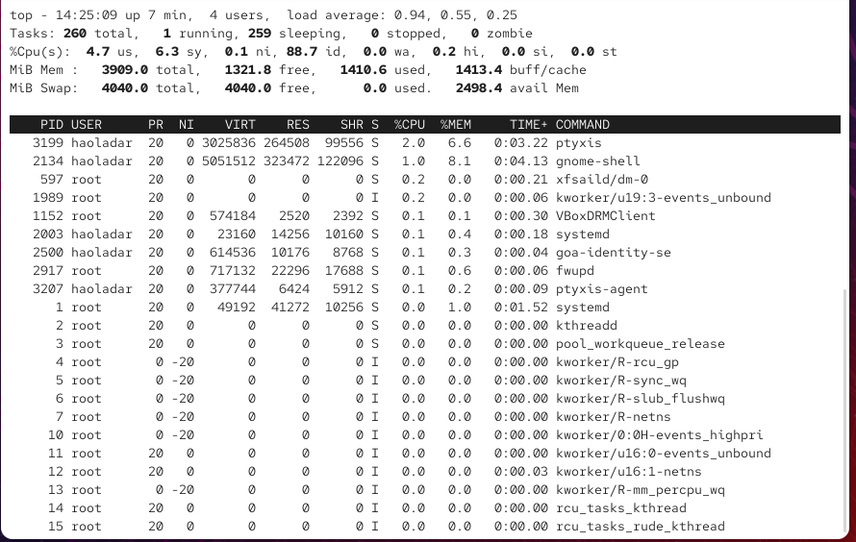
- Рис. 5: Завершение процесса dd через top

3.2 Управление процессами
- Для начала были получены полномочия администратора с помощью команды su -.
- Запущены три фоновых процесса:
  - dd if=/dev/zero of=/dev/null & — процесс 1
  - dd if=/dev/zero of=/dev/null & — процесс 2
  - dd if=/dev/zero of=/dev/null & — процесс 3
- 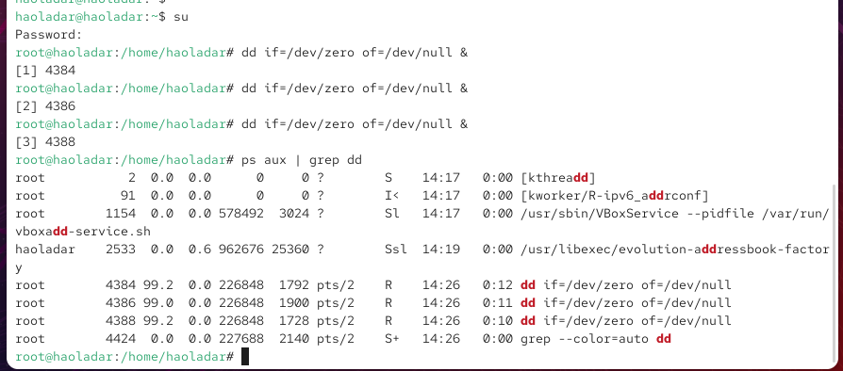
- Рис. 6: Запуск фоновых процессов dd
- Для проверки списка запущенных процессов использована команда ps aux | grep dd.
В выводе показаны все строки, содержащие dd. Три последних строки соответствуют активным процессам dd, запущенным ранее.
- С помощью команды renice -n 5 <PID> можно изменить приоритет выполнения одного из процессов dd, задав новое значение.
- Для анализа иерархии процессов выполнена команда ps fax | grep -B5 dd.
Параметр -B5 добавил пять строк выше совпадения, что позволило отобразить дерево процессов и определить родительскую оболочку, из которой были запущены процессы dd.
- Был определён PID оболочки, породившей процессы dd.
Для завершения всех связанных процессов выполнена команда kill -9 <PID>.
В результате оболочка завершила работу, а вместе с ней были остановлены и все дочерние процессы dd.
- 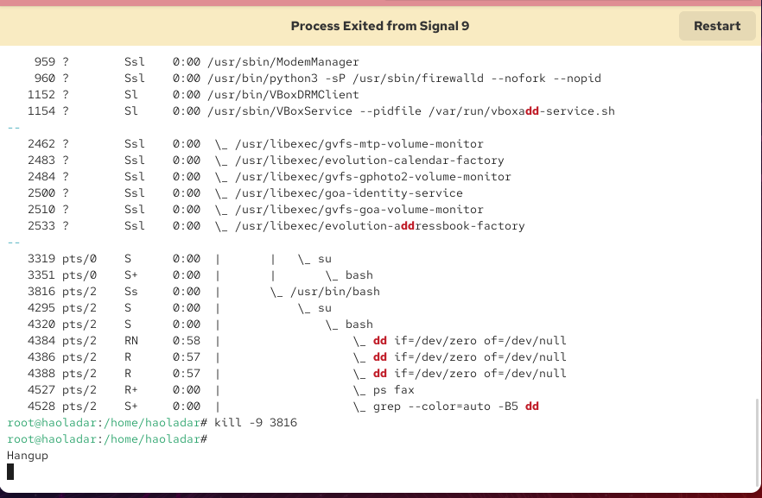
- Рис. 7: Завершение процессов через kill

3.3 Задание 1
- Были запущены три фоновых процесса с помощью команды:
dd if=/dev/zero of=/dev/null &
- В результате для каждого процесса был назначен собственный PID.
- Приоритет одного из процессов был изменён с помощью команды renice -n -5 <PID>.
Это позволило увеличить его приоритет (чем меньше значение, тем выше приоритет).
- 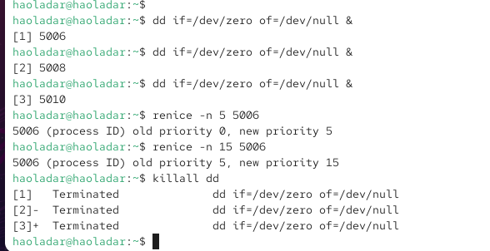
- Рис. 8: Изменение приоритета процесса
- Приоритет того же процесса был изменён повторно с помощью команды renice -n 15 <PID>, что понизило его приоритет по сравнению с другими.
- Для завершения всех процессов dd использована команда killall dd.
Все три фоновых процесса были корректно завершены.

3.4 Задание 2
- Запущена программа yes в фоновом режиме с подавлением потока вывода:
yes > /dev/null &
- Программа yes была запущена на переднем плане с перенаправлением вывода.
Сначала её выполнение приостановлено комбинацией Ctrl+Z, затем возобновлено, и процесс был завершён с помощью Ctrl+C.
- 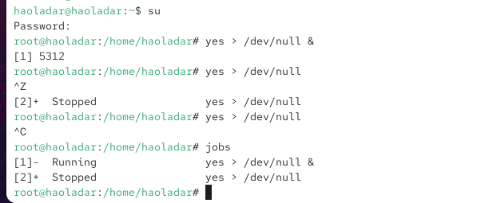
- Рис. 9: Работа yes на переднем плане и завершение
- Аналогичные действия были выполнены с программой yes без перенаправления вывода: приостановка (Ctrl+Z), возобновление и завершение (Ctrl+C).
- Для проверки состояний процессов использована команда jobs.
Отображены как выполняющиеся (Running), так и остановленные (Stopped) задания.
- Один из фоновых процессов был выведен на передний план с помощью fg <номер> и завершён.
- 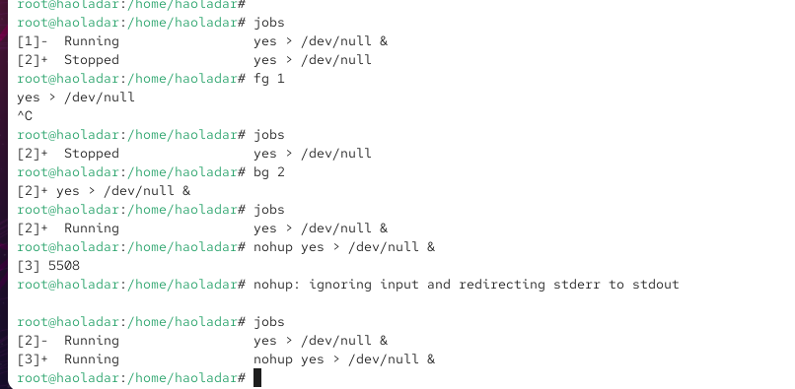
- Рис. 10: Перевод процесса на передний план
- Остановленный процесс был возвращён в фоновый режим командой bg <номер>. Его статус изменился на Running.
- Для запуска процесса, который продолжит работу после выхода из терминала, использована команда:
nohup yes > /dev/null &
Это позволило игнорировать сигнал SIGHUP.
- С помощью команды top просмотрен список процессов. В нём видно, что yes активно загружает CPU.
- 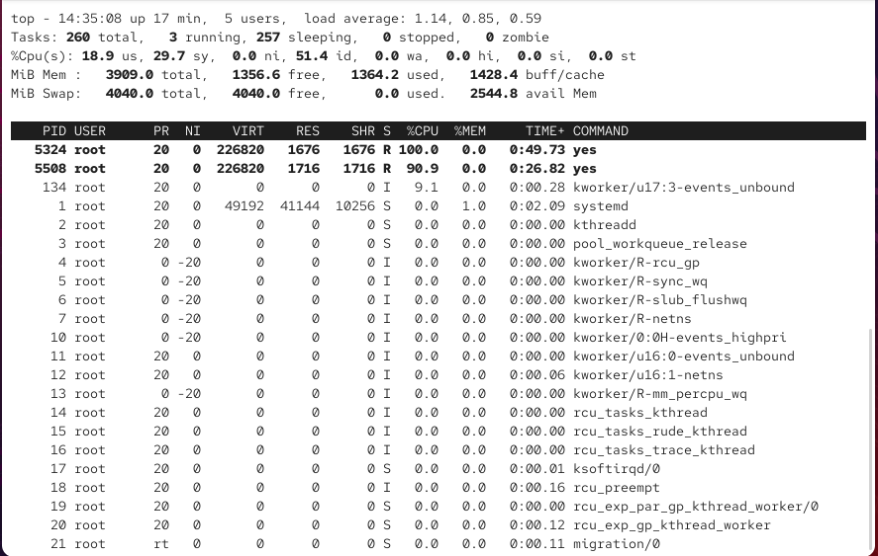
- Рис. 11: Вывод top с процессами yes
- Запущено ещё несколько процессов yes в фоновом режиме. Для завершения части из них использованы команды:
  - kill <PID> — завершение по PID
  - kill %<номер> — завершение по идентификатору задания
- 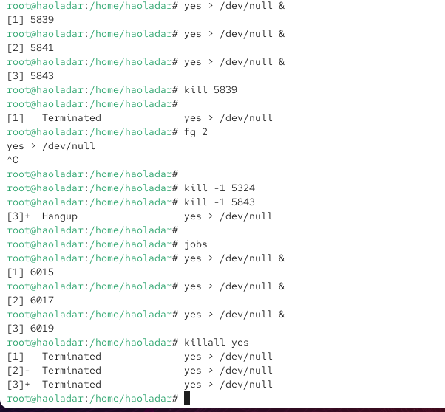
- Рис. 12: Завершение процессов по PID и job ID
- Для проверки обработки сигналов был отправлен сигнал SIGHUP (1) обычному процессу и процессу, запущенному через nohup.
Первый завершился, второй продолжил работу.
- Запущено несколько новых процессов yes, которые затем были завершены одной командой:
killall yes
- Для сравнения приоритетов два процесса были запущены так:
  - yes > /dev/null & (обычный приоритет)
  - nice -n 5 yes > /dev/null & (с приоритетом +5).
Проверка через ps -l показала различие в приоритетах (NI).
- 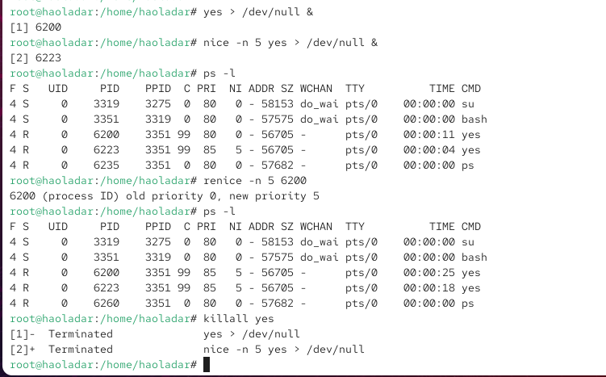
- Рис. 13: Сравнение приоритетов процессов
- Один из процессов был изменён с помощью renice, чтобы выровнять приоритеты обоих потоков.
- Рис. 14: Изменение приоритетов с помощью renice

4 Контрольные вопросы
- Какая команда позволяет вам искать пакет rpm, содержащий файл useradd?
rpm -qf /usr/sbin/useradd — если файл уже установлен.
dnf provides /useradd или repoquery -f /useradd — если нужно найти пакет, в который входит этот файл.
- Какие команды вам нужно использовать, чтобы показать имя группы dnf, которая содержит инструменты безопасности и показать, что находится в этой группе?
  - dnf group list — список всех групп.
  - dnf group info “Security Tools” — подробности о содержимом группы.
- Какая команда позволяет вам установить rpm, который вы загрузили из Интернета и который не находится в репозиториях?
rpm -Uhv имя_пакета.rpm
(или с проверкой зависимостей: dnf install ./имя_пакета.rpm).
- Вы хотите убедиться, что пакет rpm, который вы загрузили, не содержит никакого опасного кода сценария. Какая команда позволяет это сделать?
rpm -qp –scripts имя_пакета.rpm — показывает скрипты, которые выполняются при установке/удалении.
- Какая команда показывает всю документацию в rpm?
rpm -qd имя_пакета
- Какая команда показывает, какому пакету rpm принадлежит файл?
rpm -qf /путь/к/файлу

5 Заключение
Освоены базовые навыки работы с пакетным менеджером dnf и утилитой rpm для установки, поиска, изучения и удаления пакетов и групп в Linux.

